**模糊RBF神经网络**

**刘熹 1812392023**

**1 简介**

**1.1 RBF神经网络**

RBF网络的学习过程与BP网络的学习过程类似，两者的主要区别在于各使用不同的作用函数。BP网络中隐层使用的是Sigmoid函数，其值在输入空间中无限大的范围内为非零值，因而是一种全局逼近的神经网络；而RBF网络中的作用函数是高斯基函数，其值在输入空间中有限范围内为非零值，因为RBF网络是局部逼近的神经网络。

RBF网络是一种3层前向网络，由输入到输出的映射是非线性的，而隐层空间到输出空间的映射是线性的，而且RBF网络局部逼近的神经网络，因而采用RBF网络大大加快学习速度并避免局部极小问题，适合于实时控制的要求。采用RBF网络构成神经网络控制方案，可有效提高系统的精度、鲁棒性和自适应性。

**1.2 模糊RBF网络**

在模糊系统中，模糊集，隶属函数和模糊规则的设计是建立在经验知识的基础上的。这种设计方法存在很大的主观性。将学习机制引入到模糊系统中，是模糊系统能够通过不断学习来修改和完善隶属函数和模糊规则，这是模糊系统的发展方向。

模糊系统和模糊神经网络既有联系又有区别，其联系表现为模糊神经网络在本质上是模糊系统的实现，其区别表现为模糊神经网络又具有神经网络的相关特性。

可以说，模糊神经网络充分的利用了神经网络和模糊系统各自的优点。

将神经网络的学习能力引入到模糊系统中，将模糊系统的模糊化处理、模糊推理、精确化计算通过分布式的神经网络来表示是实现模糊系统自组织、自学习的重要途径。在模糊神经网络中，神经网络的输入、输出节点用来表示模糊系统的输入、输出信号，神经网络的隐含节点用来表示隶属函数和模糊规则，利用神经网络的并行处理能力使得模糊系统的推理能力大大提高。

模糊神经网络是将模糊系统和神经网络相结合而构成的网络。模糊神经网络在本质上是将常规的神经网络赋予模糊输入信号和模糊权值，其学习算法通常是神经网络学习算法或其推广。模糊神经网络技术已经获得了广泛的应用。当前的应用主要集中模糊回归、模糊控制、模糊专家系统、模糊矩阵方程、模糊建模和模糊模式识别等领域。利用BRF网络和模糊系统相结合，构成了模糊RBF网络。

**2 网络结构**

如图所示为模糊RBF神经网络结构，该网络由输入层、模糊化层、模糊推理层和输出层构成。

模糊RBF网络中信号传播及各层的功能表示如下：

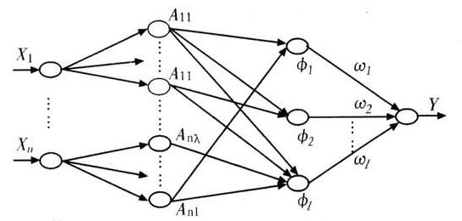

图1 模糊RBF网络中信号传播

第一层：输入层

改层的各个节点直接与输入量的各个分量连接，将输入量传到下一层。对该层的每个节点i的输入输出表示为



第二层：模糊化层

采用高斯型函数作为隶属函数，和分别是第i个输入变量，第j个模糊集隶属度函数的均值和标准差。即





第三层：模糊推理层

该层通过与模糊化层的连接来完成模糊规则的匹配，各个节点之间实现模糊算法，即通过各个模糊节点的组织得到相应的点火强度。每个节点j的输出为该节点所有输入信号的乘积。即



式中，， 为输入层中第i个输入隶属函数的个数，即模糊化层节点数。

第四层：输出层

输出层为，即



式中为输出层节点的个数，为输入层节点与第三层各节点的连接权矩阵。

**3 逼近算法**

采用模糊RBF网络逼近对象，取网络结构为2-4-1，图2所示。

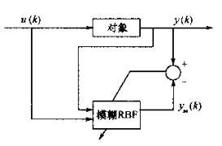

图2 模糊RBF网络结构

取，和分别表示网络输出和实际输出。网络的输入为和，网络的输出为，则网络逼近误差为



采用梯度下降法来修正可调参数，定义目标函数为



网络的学习算法如下：

输出层的权值通过如下方式来调整



则输出层的权值学习算法为

# 

式中，为学习速率，为动量因子，，。

隶属函数参数通过如下方式调整





式中



隶属函数参数学习算法为





**4 仿真实例**

使用模糊RBF网络逼近对象



其中，采样时间设置为1ms。

输入信号为正弦信号：。神经网络权值W的初始值取[-1,+1]之间的随机值，中心矢量和高斯基宽向量的初值取和，网络的学习参数取

网络输入为



图3 网络输入信号u的图像

网络输入为



图4 网络输入信号y的图像

输出与输入的逼近图像



图5 输入信号y与输出信号ym的对比图像

放大其前0.1秒的细节图如下图所示



图6 输入信号y与输出信号ym的对比图像（前0.1秒）

逼近误差图像为



图7 输入信号y与输出信号ym的误差图像

放大其前0.1秒的细节图为



图8 输入信号y与输出信号ym的误差图像（前0.1秒）

放大其前0.3秒的细节图为



图9 输入信号y与输出信号ym的误差图像（前0.3秒）

**5 总结**

在本次复现仿真，学会了使用MATLAB复现神经网络编程，了解了RBF神经网络的工作原理，通过结果发现，它具备良好的逼近特性。